Check Point 730 i 750 - Rozwiązania zabezpieczające małe i średnie firmy
Firma Check Point, specjalizująca się w dostarczaniu zabezpieczeń sieciowych, zaprezentowała Check Point 730 i 750, urządzenia zaprojektowane, aby chronić małe i średnie biznesy przed najbardziej zaawansowanymi cyberatakami i zagrożeniami typu zero-day. Nowy, dedykowany sprzęt oferuje ogromny wzrost wydajności, dzięki czemu jest w stanie obsługiwać łącza internetowe aż do 200 Mbps, jednocześnie zapewniając pełną ochronę przed zagrożeniami, prostą, webową platformę do zarządzania oraz wysoki poziom ochrony w cenie atrakcyjnej dla małych firm.

Cyberbezpieczeństwo staje się kosztownym wyzwaniem dla małych firm, często z powodu bardzo ograniczonego działu IT i skromnego budżetu. Przykładowo, niedawny raport bezpieczeństwa firmy Check Point pokazał, że incydenty bezpieczeństwa często kosztowały małe przedsiębiorstwa ponad 100 000 dolarów rocznie. W innym raporcie branżowym ujawniono, że statystycznie co piąta mała firma pada ofiarą ataków internetowych, a 60 procent z zaatakowanych przedsiębiorstw jest zmuszona zakończyć działalność w ciągu 6 miesięcy od incydentu.

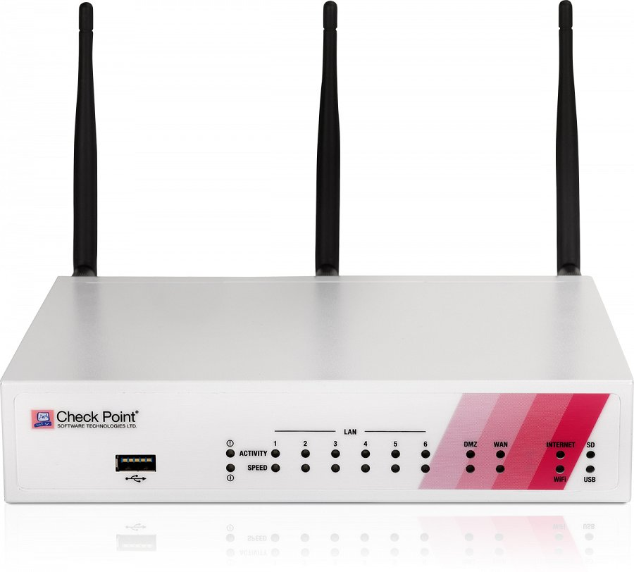
Cyberprzestępcy nie tylko wykorzystują coraz bardziej wyrafinowane metody kradzieży danych – coraz częściej biorą na celownik małe firmy - powiedział Gabi Reish, wiceprezydent działu zarządzania produktami firmy Check Point. Nowe Check Point 730 i 750 to fachowe rozwiązania biznesowe, które są jednocześnie niedrogie i elastyczne, aby spełnić oczekiwania małych, rozwijających się przedsiębiorstw.

Nowe urządzenia 730 i 750 zapewniają biznesową klasę ochrony zoptymalizowaną i uproszczoną dla małych firm. Funkcjonalności obejmują firewall, VPN, zapobieganie włamaniom IPS, antywirus, filtr antyspamowy, kontrolę aplikacji, filtrowanie adresów URL i możliwość monitorowania bezpieczeństwa sieci. Podejście „duża ochrona w małym pudełku” pozwala małym firmom na:

l Zaawansowaną ochronę. Trudne do wykrycia cyberataki często penetrują sieci etapami, pozostając ukryte przez większość czasu, co utrudnia ich wykrycie. Urządzenia posiadają najlepszą na rynku ochronę firewall oraz zaawansowane wykrywanie i zapobieganie włamaniom, aby lepiej chronić przeciwko cyberprzestępcom.
l Ciągłą ochronę i wydajność. Portal zarządzania bezpieczeństwem firmy Check Point oraz zarządzanie chmurą SMB zapewnia kompletną ochronę internetową wraz z technologią automatycznego wykrywania i przeciwdziałania atakom. Firmy mogą zdalnie monitorować incydenty bezpieczeństwa przez całą dobę, upewniając się, że ich sieć pozostaje bezpieczna, pomimo stale zmieniających się typów zagrożeń.
l Bezpieczeństwo bez skomplikowania. Zbyt skomplikowane systemy są ciężkie do zarządzania i zawierają funkcjonalności, które ciężko zrozumieć i nigdy nie są wykorzystywane. Urządzenia 730 i 750 są zaprojektowane dla małych zespołów IT, umożliwiając proste, łatwe w konfiguracji rozwiązanie, które umożliwia monitorowanie i raportowanie oraz opcję bezobsługowej instalacji.

Urządzenia z serii 700 firmy Check Point są idealnym rozwiązaniem dla potrzeb małego biznesu – powiedziała Tomohisa Ohata, manager firmy TAKARA JOHO Ltd. – zawiera potężny firewall wraz z ochroną przed wszystkimi najnowszymi zagrożeniami oraz portal zarządzania, który jest bardzo prosty w użyciu.

Cennik i dostępność
730 i 750 firmy Check Point są dostępne od ręki, odpowiednie dla biur do 100 pracowników. Model 730 (100 Mbps) kosztuje 499 dolarów, z kolei koszt 750 (200 Mbps) to 799 dolarów. W obu przypadkach istnieje możliwość dokupienia modułu Wi-Fi 802.11ac. Dodatkowo, opcja połączenia VDSL będzie dostępna tego lata.

